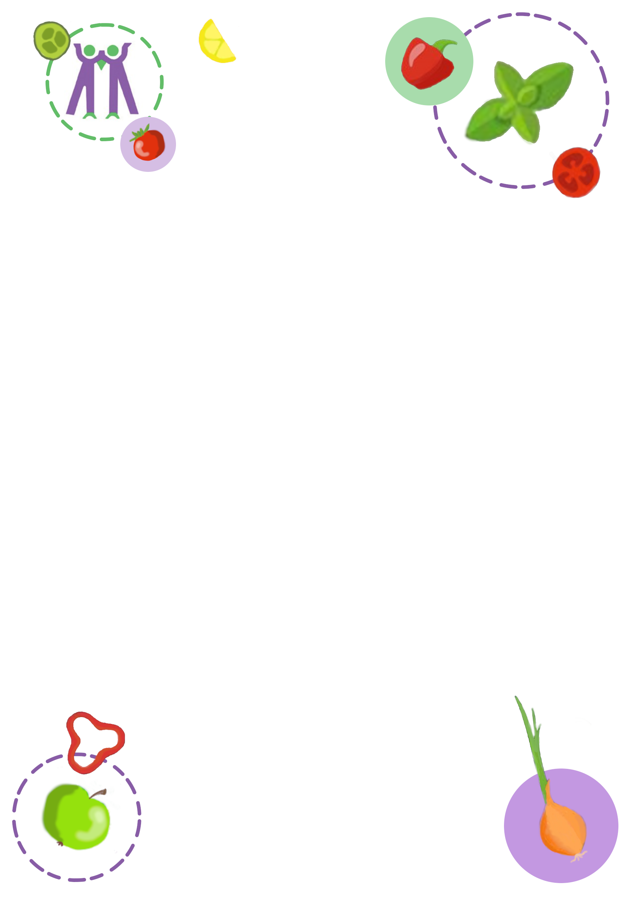

JEDILNIK
Od 23. 5. do 27. 5. 2022

 | MALICA | KOSILO
Ponedeljek | Jogurt (7), kajzerica (1a, 7), melona | Testenine polžki z mesno zelenjavno omako (1a, 3), zelena solata,  pinjenec (7)
Torek | Črni kruh (1a), tunin namaz (4, 7), mini paradižnik, čaj | Juha iz zelja in krompirja (1a), kruh (1a), palačinke z nadevom (1a, 3, 7, 8b), kompot, sadje
Sreda | Hot dog štručka (1a), piščančja hrenovka, paradižnikova omaka, napitek  ŠS: češnje | Polenta, goveji golaž (1a), na izbiro mleko (7), zeljna solata, jagode
Četrtek | Polnjen francoski rogljič (1a, 3, 6, 7, 8b), mleko bližnjega pridelovalca (7), grozdje | Ocvrt oslič (1a, 3, 4), pire krompir (7), špinača (1a, 7), kokosova kocka (1a, 3, 6, 7)
Petek | Stoletni kruh (1a, 1d, 1e, 1f, 6, 11), kisla smetana (7), sveže kumarice | Svinjska pečenka, njoki (1a, 3, 12), mešana zelenjava (7), paradižnikova solata

Pri kosilu je na razpolago tudi manj sladek napitek ali voda.
V primeru, da ni mogoče zagotoviti ustreznih živil ali ob poteku drugih dejavnosti na šoli, si pridržujemo pravico do spremembe jedilnika.
Popoldansko malico sestavljajo:
Kruh (črni, zrnati, koruzni) ali pekovski izdelki (žemlja, kajzerica…), namaz, jogurt ali dodatek(marmelada, med, maslo, ribji namaz, kisla smetana, zelenjava, skuta, sir, salama …), sadje, voda.

